УПРАВЛЕНИЕ ОБЩЕГО И ДОШКОЛЬНОГО ОБРАЗОВАНИЯ
АДМИНИСТРАЦИИ ГОРОДА НОРИЛЬСКА

МУНИЦИПАЛЬНОЕ БЮДЖЕТНОЕ УЧРЕЖДЕНИЕ
ДОПОЛНИТЕЛЬНОГО ОБРАЗОВАНИЯ
"ДОМ ДЕТСКОГО ТВОРЧЕСТВА"
(МБУ ДО "ДДТ")

План-конспект
Тема: Составляем натюрморт

Автор: п.д.о. Шалимова Н.А.

Цель занятия: научить рисовать натюрморт.

Задачи:
-дать представление о натюрморте;
- научить построению рисунка с натуры;
- способствовать развитию чувства цвета через использование живописных приёмов;
- обучать учащихся навыкам самоконтроля.

Оборудование:
Для педагога: муляжи фруктов и овощей, драпировка, рамки для визирования, методические таблицы «Контрастные цвета», «Ошибки при построении рисунка», репродукции картин известных художников, бумага, акварельные краски, кисти, карандаш, резинка, банка с водой, салфетки.
Для учащихся: бумага для рисования, краски, кисти, баночки-непроливайки с водой, палитра, карандаш, резинка, салфетки, рамки для кадрирования.

Ход занятия:

Этап урока | Содержание | Деятельность педагога | Деятельность детей
1. Орг момент | Приветствие | Ребята, всем добрый день  Проверьте свою готовность, настройтесь на занятие  Какое у нас сейчас занятие?  (У доски стоит стенд с пособиями и прикрепленным к нему листом для рисования, рядом на стуле лежат: карандаш, резинка, палитра, краски, салфетки, рамка для кадрирования). | Приветствуют .  (На столах: акв листы; краски – акварель или гуашь; кисточки – большая, средняя, маленькая; карандаш; резинка; салфетки; палитра бумажная стакан с водой, рамки для кадрировани  - Живопись. Мы рисуем красками
2. Самоопределение к деятельности | Оглашение темы и цели урока | Тема нашего занятия - «Натюрморт». (Слайд 1). Мы будем знакомиться с новым понятием «натюрморт», и я научу вас правильно его рисовать. | Внимательно слушают.
3. Подготовка к восприятию теоретического материала | Загадки | Для того, чтобы нам разобраться в темеа, я хочу, чтобы вы отгадали загадки (Слайд 2 и 3):  В саду на дереве растёт  Красивый, вкусный, сочный плод.  Я подскажу: на букву Я  Он начинается, друзья. (Яблоко)  - Яблоко какой формы? Цвета? Какие вы знаете фрукты такой же формы?  Так вкусна, желта, пригожа  И на лампочку похожа. (Груша)  - Груша какую имеет форму? Цвет?...  - Яблоко и груша – это что? Как сказать одним словом? | Слушают загадки, называют отгадки.  Ответы учащихся.  Ответы учащихся.  -Фрукты.
4. Работа по теме. | Определение натюрморта (понятие)  Показ репродукций  Поль Сезан «Натюрморт с кустом герани и фруктами»  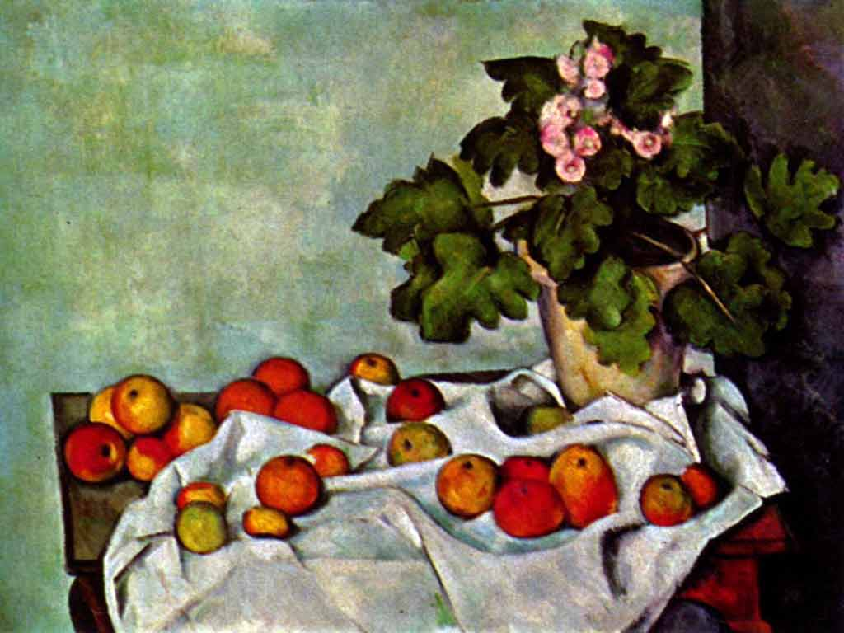  Пьер Ренуар «Натюрморт с южными плодами»  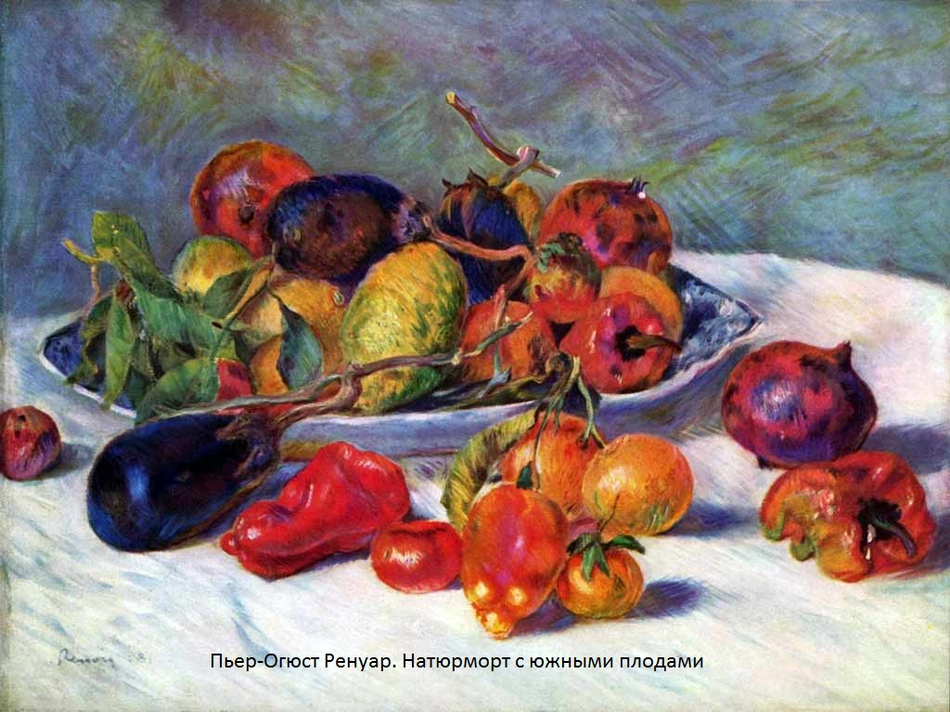  Франсиско де Сурбаран. «Натюрморт с лимонами, апельсинами и розой».  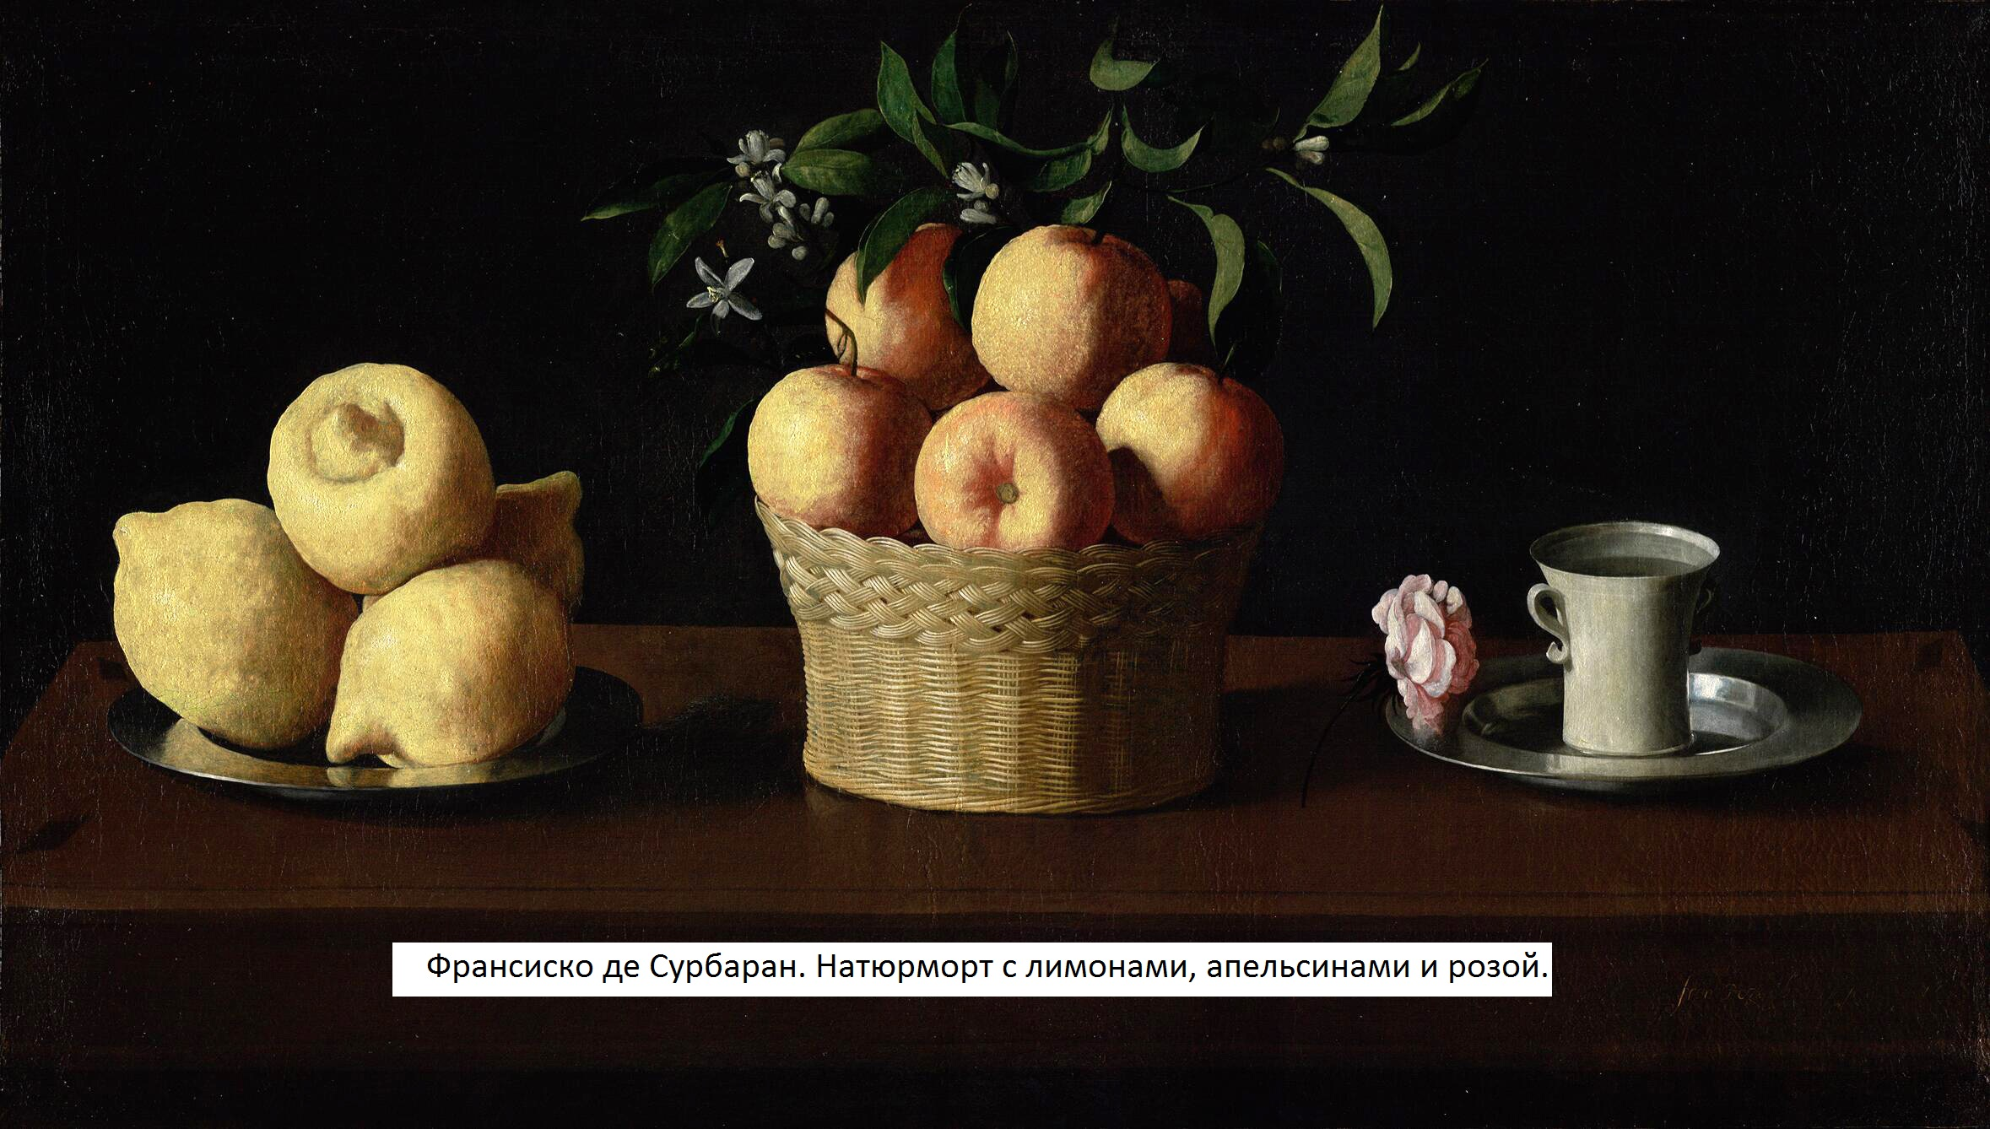  Винсент Ван Гог «Натюрморт».  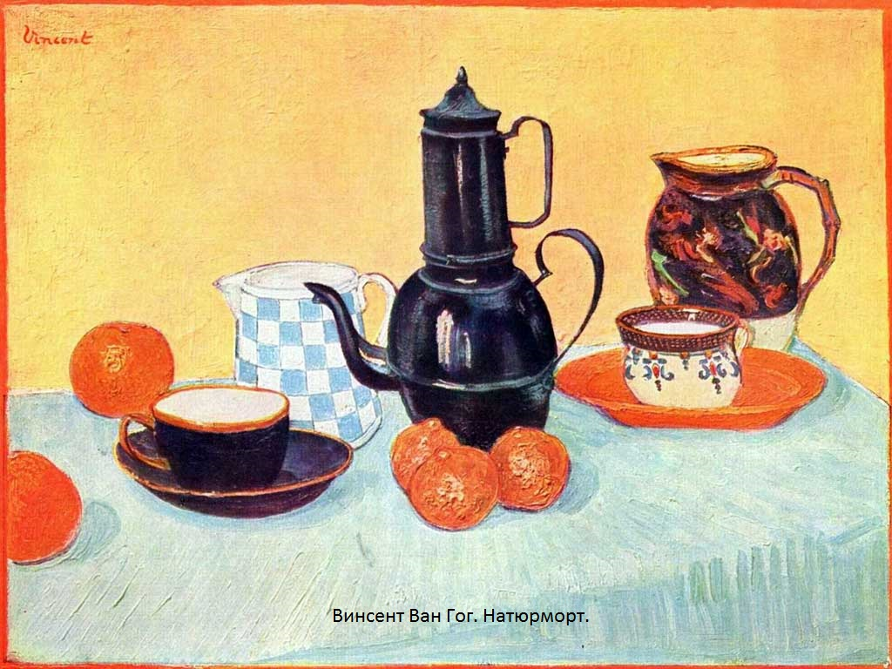  Валентин Серов «Девочка с персиками»  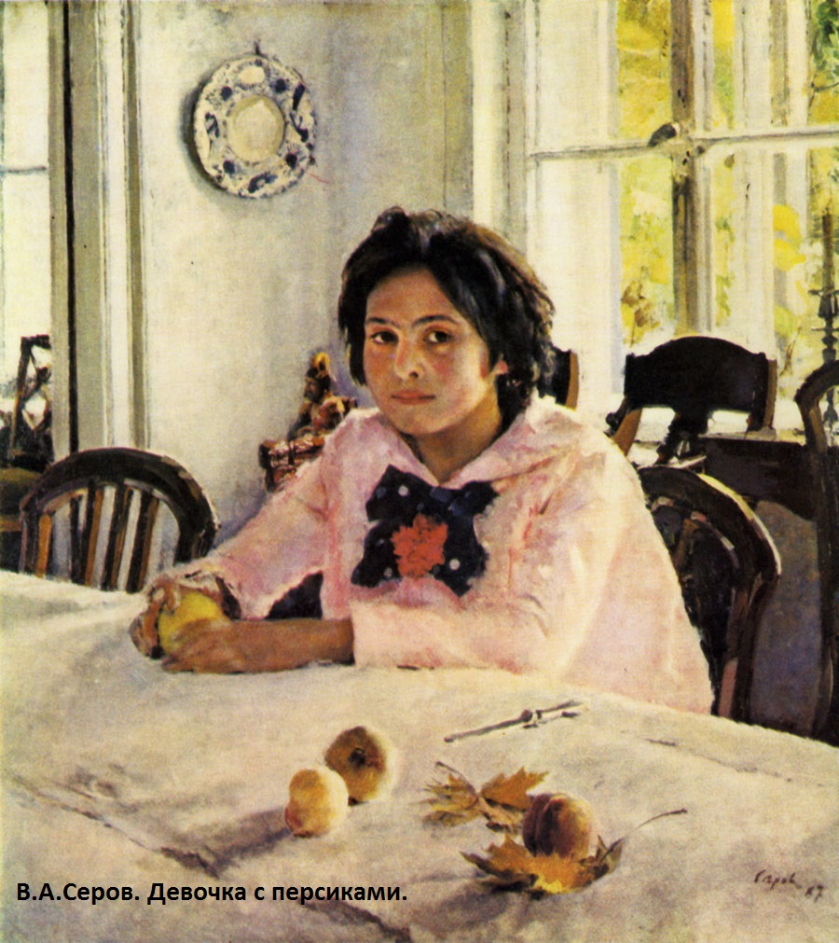  Кузьма Петров-Водкин «Яблоки»  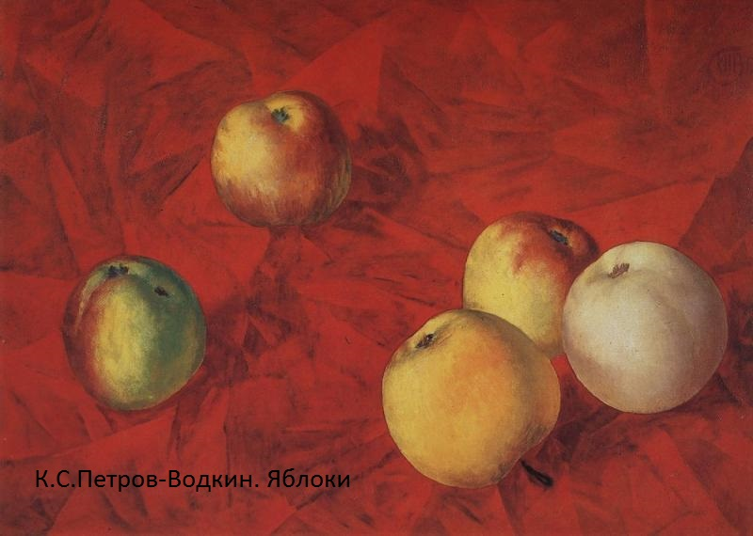 | Молодцы, все правильно.  Теперь послушайте, что же такое натюрморт (Слайд 4):  Изображение фруктов, овощей, цветов, посуды и других предметов быта. Т.о., натюрморт – это такой жанр в живописи.  Известные живописцы часто обращались к этому жанру, они любят этот жанр за то, что в нём можно использовать яркие краски, получать необычайные сочетания цвета:  Французские художники: Жан Батист Шарден, Поль Сезанн , Анри Матис; Пьер Ренуар.  Испанский художник Франсиско де Сурбаран;  Русские художники Валентин Серов Кузьма Сергеевич Петров-Водкин.  Нидерландский художник Винсент Ван Гог (показ репродукций).  - Так же натюрморты нам интересны с той точки зрения, что в них отражена история -художники запечатлили на своих картинах предметы быта того времени (посуда, еда, оформление комнат и другое). | Внимательно слушают.
5. Практическая часть | Постановка натюрморта  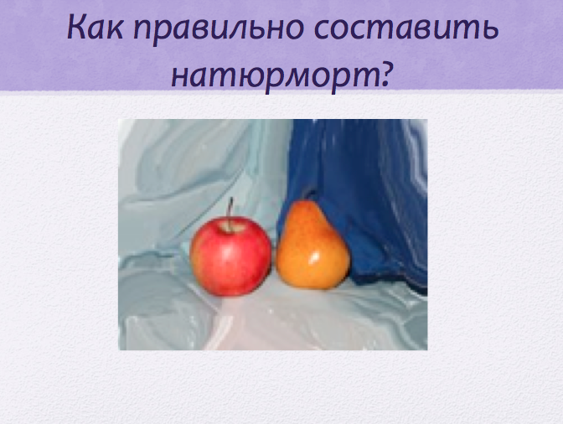  Композиция  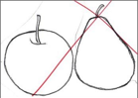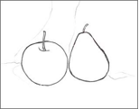  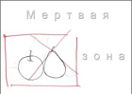  Кадрирование  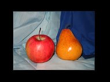  Контрастные цветовые пары.  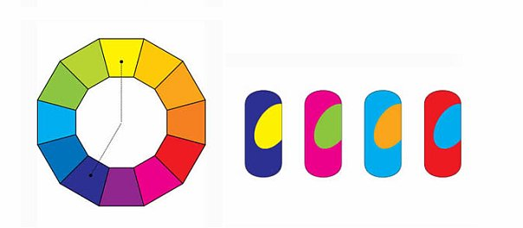  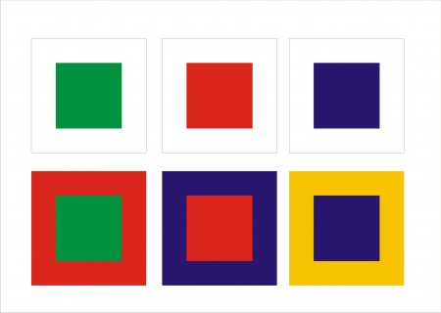  Построение рисунка  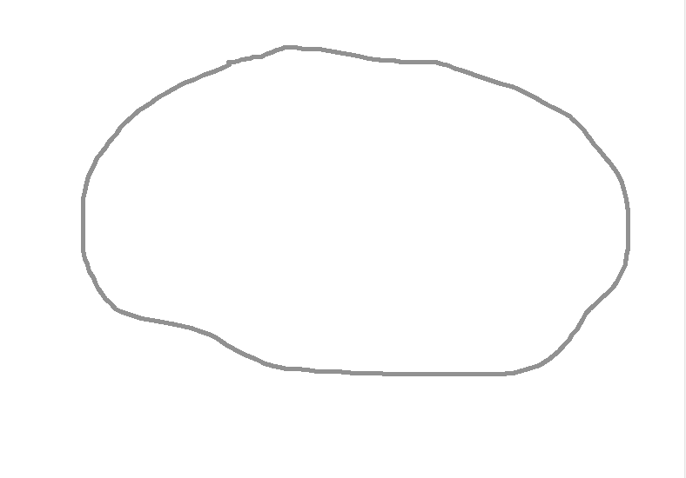  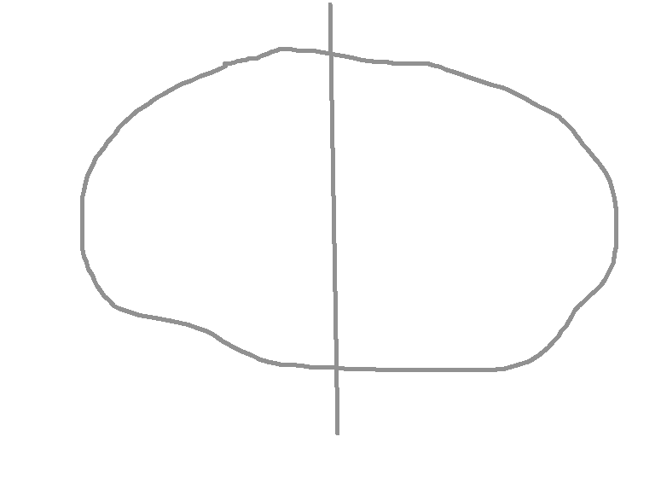  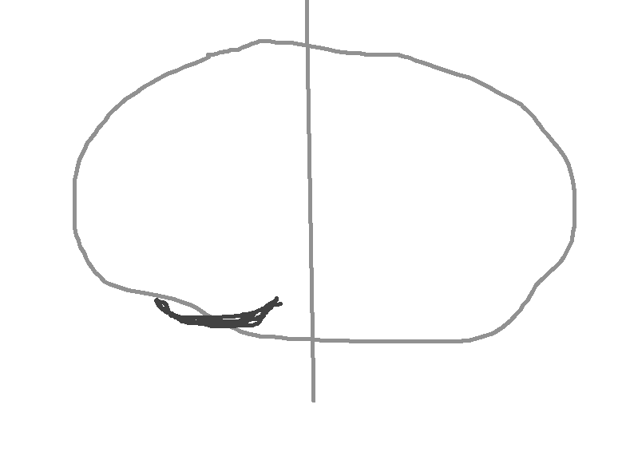  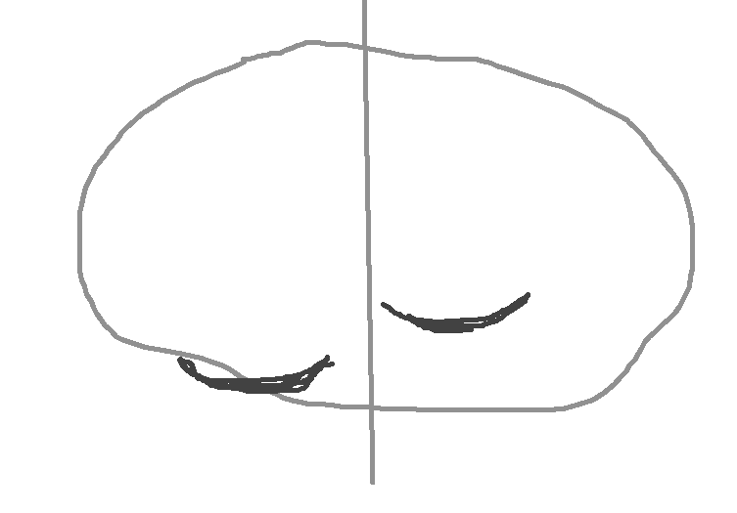  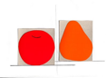  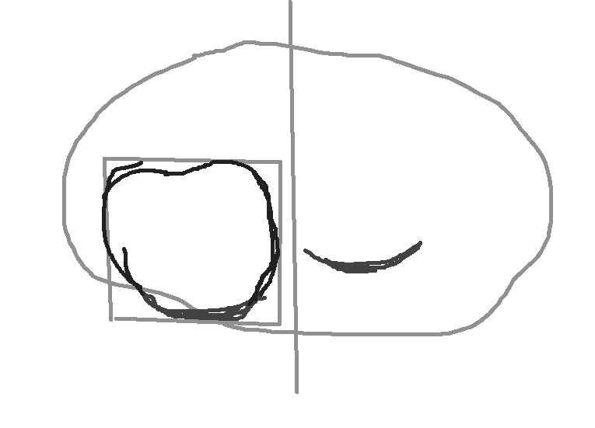  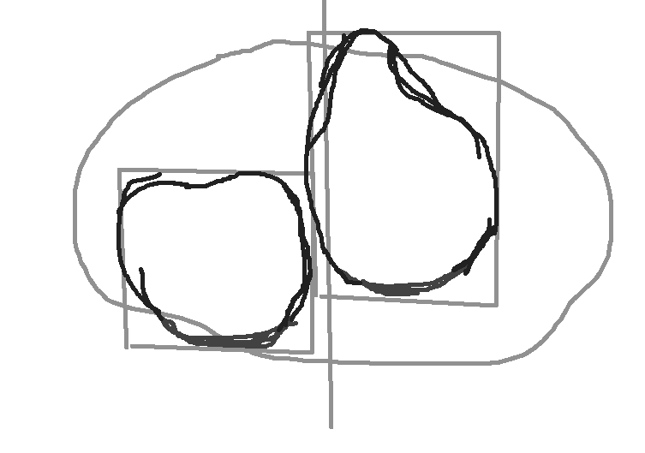  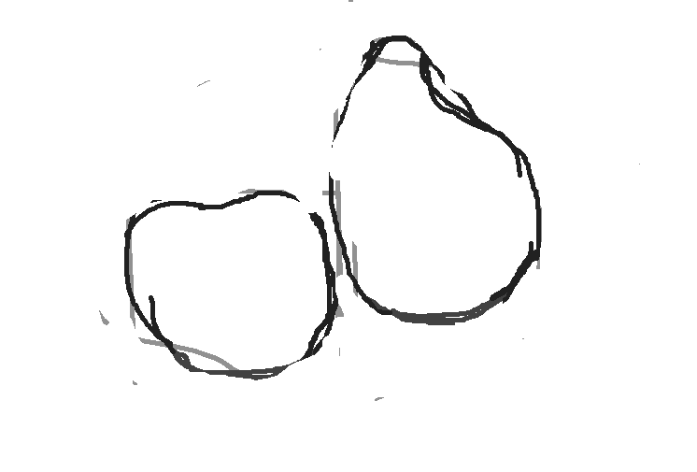 | - Ребята, сейчас мы будем обсуждать, как правильно и красиво составить натюрморт (Слайд 5):  - Посмотрите - фоном является драпировка. Драпировка составлена из тканей двух оттенков: тёмного и светлого. На фоне светло-голубого цвета тёмно-красное яблоко выглядит чётко и выразительно, жёлтая груша подчеркнута тёмно-синим цветом драпировки.  - Итак, на стул мы весим ткань темного цвета, как на нашем слайде, а рядышком - ткань светлого цвета. (педагог на стул весит ткань сначала темного, а рядом - светлого оттенка).  - Теперь мы должны разместить фрукты (педагог кладёт светлый фрукт на темный фон и наоборот).  - Теперь давайте вы самостоятельно составите ещё один натюрморт. Ира и Катя, выходите ко мне.  (Это нужно для того, чтобы ракурс (вид) у всех при рисовании был примерно одинаков).  -Хорошо, наши натюрморты составлены. Теперь я расскажу вам, как его изобразить на листе бумаги.  Прежде чем начать построение, педагог прикрепляет на доску 3 таблицы с рисунками:  Как вы думаете, на какой таблице рисунок построен правильно? Почему вы так думаете?  Педагог объясняет, что в первом рисунке много свободного пространства, так называемой «мертвой зоны» картины. На третьем рисунке фруктам тесно, они почти упираются в края рамы картины. Второй рисунок построен грамотно, изображение пропорционально плоскости картины, фрукты соразмерны.  -Для правильного расположения на листе, и чтобы не допускать таких ошибок, мы с вами можем использовать приём, который называется «кадрирование». Делается это с помощью таких вот рамочек. (Лежат на столах у детей). ( Слайд 6)  педагог показывает, как пользоваться рамочкой. Это нужно для того, чтобы выделить из окружающей картинки собственно натюрморт; фокусирует наше восприятие более точно).  - Держите в левой руке (если правша), один глаз можно закрыть, и смотрим сквозь рамку на наш натюрморт, как показано на слайде.  -Как должен быть расположен лист вертикально или горизонтально?  -Посмотрите, как удобно использовать контрастные цвета (это такие цвета, которые на цветовом спектре располагаются напротив друг друга, контраст - значит противоположность.) Эти цвета, когда они располагаются рядом друг с другом на картине, выглядят ярче. (Работа со схемой «Контрастные цвета» и показ на репродукциях одновременно).  - В каком ряду ярче цвет? В верхнем или нижнем?  - Итак приступим. Делаем всё вместе со мной - не спешим, и не отстаём.  - Возьмите в руки простые карандаши, и общим пятном (с помощью рамочек) обозначим, где будут располагаться наши фрукты.  - Затем необходимо провести сверху вниз центральную линию.  -Затем намечается нижний край яблока.  -Яблоко расположено ближе к зрителю, значит… Как вы думаете, на листе оно будет расположено выше или ниже груши?  - Намечаем нижний край груши.  -Какое яблоко по форме?  - Правильно. А круг хорошо вписывается в квадрат. (Показ на табличке). Мы аккуратно рисуем квадрат, и внутрь него вписываем круг.  -Форма груши продолговатая. В какую фигуру она вписывается?  -Правильно. Мы также аккуратно его строим, и в нем рисуем грушу.  - Вспомогательные линии стираем. | Учащиеся под руководством педагога составляют ещё один натюрморт.  Берут рамочки по инструкции педагога, начинают смотреть с их помощью на натюрморт.  -Горизонтально.  Отвечают на вопрос, поясняя своё мнение.  - В нижнем.  Выполняют действия по инструкции  Ниже.  Круглое.  В прямоугольник.
6. Физминутка | Выполнение зрительной гимнастики и минутка релаксации. | -Ребята, давайте немножко отдохнем - выполним зрительную гимнастику.  -Посмотрите на зеленый кружок, затем на жёлтый, снова на зелёный снова на жёлтый, так несколько раз. Зажмурьт глазки, поморгайте. Встряхните ручками, снимите напряжение, молодцы.  -Продолжаем работать.
7. Продолжение работы по теме | Живопись  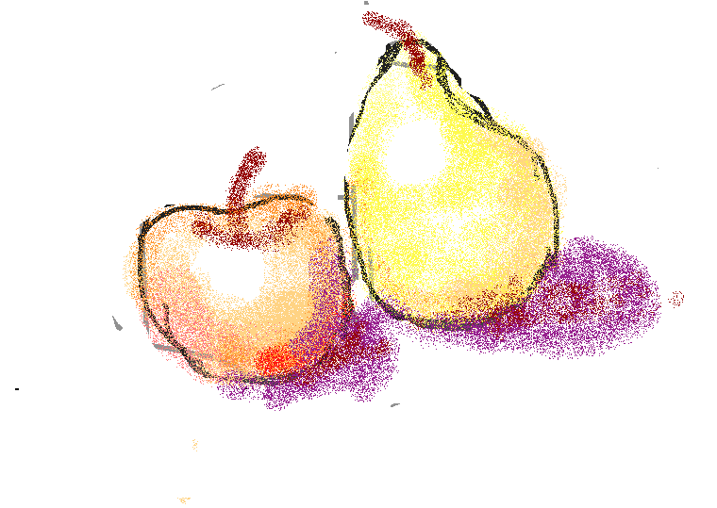 | Приступаем к живописи, т.е. к раскрашиванию нашего натюрморта.  Берём в руки кисточку среднего размера и на палитре получаем нужный цвет (показывает). Всё время смотрим на наш натюрморт, цвет должен быть максимально близким как на нём.  Педагог обращает внимание на основные свойства материалов:  - Кисточку всегда класть на палитру;  - Акварель - чтобы получить более светлый оттенок, нужно добавить воды;  - Гуашь - чтобы получить более светлый оттенок, добавляем белый цвет (на палитре).  - Стараемся писать красками «по-сырому», чтобы получить более мягкие переходы.  - В традиционной живописи никогда не используется чёрный цвет, поскольку чисто чёрного цвета нет в природе - похожий цвет получаем, смешивая, например синий и зелёный.  - Живопись - по-сырому, по-сухому («многослойная»), примакивание.  Беру красный цвет, смешиваю его с оранжевым на палитре. Сравниваю с натюрмортом. Если похоже, переношу его на рисунок.  Обязательно нужно вначале обозначить блики - отражения света на фруктах. Эти места будут самыми светлыми, практически белыми. (Приём - осветление водой, салфеткой).  Чем дальше от блика, тем цвет ярче.  Падающие тени - тёмные, цвет предмета + какой-то тёмный цвет. Тени располагаются с противоположной стороны от источника света.  Когда фрукт раскрашен, берём более тонкую кисть, и прорисовываем детали-– черенок.  Ребята, мы заканчиваем. У вас получились замечательные работы, прекрасные натюрморты. Давайте я разложу их на полу для просмотра | Выполняют действия по  инструкции.  Для тех, кто успешно раскрасил фрукты, можно дать задание раскрасить фон.  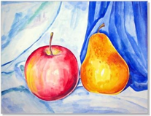
8. Итог занятия | Подведение итогов  Рефлексия  Оценка работ | Педагог предлагает назвать самые вкусные натюрморты (при этом без внимания не остаётся ни одна работа).  Анализируя работы ребят, педагог акцентирует внимание на художественных приёмах, с помощью которых фрукты получились такими аппетитными.  - Мы использовали правила построения рисунка, правильно подбирали цвета, учитывали освещение, использовали яркие и чистые цвета, учитывали правила использования акварели и гуаши, использовали технику по-сырому и по-сухом.  Я надеюсь, что вы поняли, что натюрморт это изображение фруктов, овощей, цветов, посуды и других предметов быта.  Сегодня мы попробовали нарисовать натюрморт из двух фруктов, надеюсь, вам понравилось, и дома вы ещё потренируетесь в составлении натюрмортов, а также в их рисовании. А на следующем занятии мы будем учиться рисовать другие, более сложные натюрморты.  Итак, что же такое натюрморт? (Слайд 7)  Вы хорошо поработали, спасибо за занятие! | Отмечают все работы.  Ответы учащихся.

